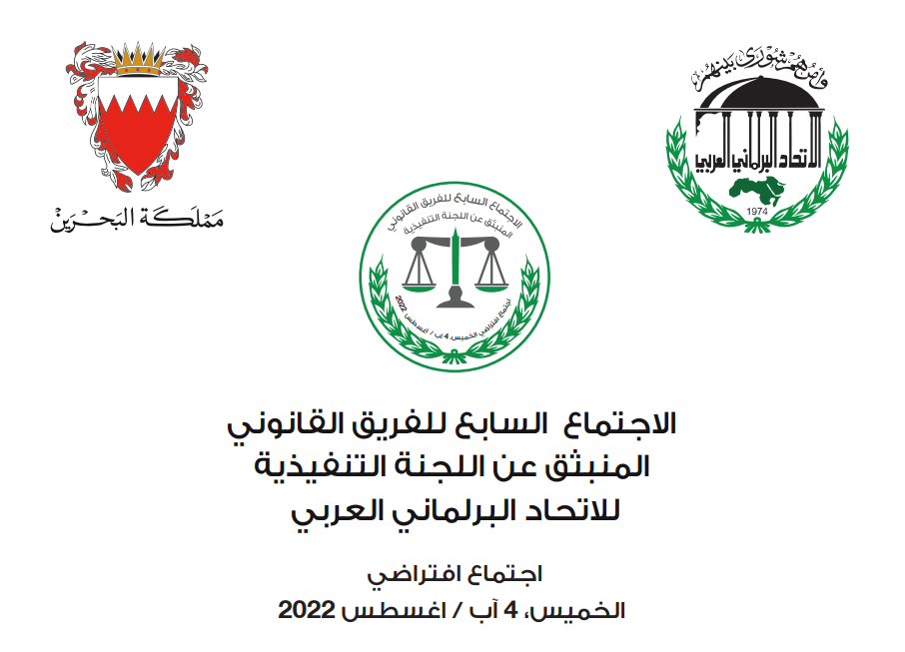

استمارة التسجيل

استمارة التسجيل
الاجتماع السابع للفريق القانوني
المنبثق عن اللجنة التنفيذية
اجتماع افتراضي، الخميس 04 آب/ أغسطس 2022

الشعبة البرلمانية:
أعضاء الوفود
الاسم | الصفة | البريد الإلكتروني

